

Подробную информацию об объектах маршрута и примеры дидактических игр и упражнений можно найти здесь:



**Наш сайт:**

<https://ilia.schools.by/pages/vjaselaja-pragulka-razam>

**ГУО «Ильянский ясли-сад»**

**Маршрут выходного дня   
«Животный и растительный мир водоёма (реки)»**

**Рекомендуемый возраст: 4-6 лет.**

**Объекты: река Илия.**

**Что взять с собой: мяч, шнурок с пластиковым «комаром», мешки для сбора мусора, вода, аптечка.**



**Схема маршрута:**

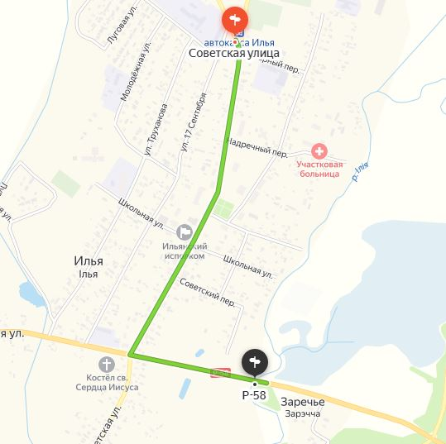

**Содержание маршрута**

По дороге к реке прочитайте ребенку стихотворение о реке.

**ОБЪЕКТ МОСТ**

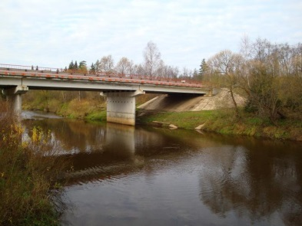

Подойдя к мосту, обратите внимание ребенка на мост. Назовите его предназначение.

**ОБЪЕКТ РЕКА**

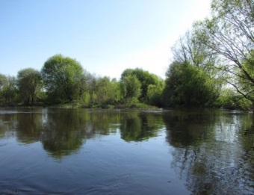

Обратите внимание на общую картину природы водоема.

Понаблюдайте с ребенком за фауной водоема. Решите с ребенком проблемную задачу: нужны ли водоему насекомые?

Привлеките внимание ребенка на растения реки, прочитав стихотворение Е. Серовой «Кувшинка».

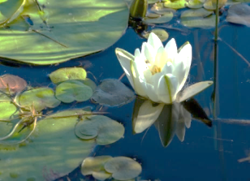

Постарайтесь выстроить с ребенком простейшее умозаключение: почему кувшинка не плывет?

Вспомните вместе с ребенком правила поведения у водоёма, обратите внимание на необходимость сбора мусора, выполните это действие.

Предложите ребенку собрать маленькие камушки на берегу, чтобы дома их раскрасить и сделать поделку.

